|  |  |
| --- | --- |
| **世界无线电通信大会（WRC-19） 2019年10月28日-11月22日，埃及沙姆沙伊赫** | **logo_C_** |
|  |  |
|  |  |
| **全体会议** | **文件 67 (Add.21)(Add.2)-C** |
|  | **2019年10月7日** |
|  | **原文：英文** |
|  | |
| 巴布亚新几内亚 | |
| 大会工作提案 | |
|  | |
| 议项9.1(9.1.2) | |

9 按照《公约》第7条，审议并批准无线电通信局主任关于下列内容的报告：

9.1自WRC-15以来无线电通信部门的活动；

9.1 (9.1.2) 第**761**号决议（**WRC-15**） – 1区和3区1 452-1 492 MHz频段内国际移动通信和卫星广播业务（声音）的兼容性

引言

根据第**761**号决议（**WRC‑15**），ITU-R开展1区和3区1 452-1 492 MHz频段内国际移动电信（IMT）和卫星广播业务（声音）（BSS）（声音）之间的规则和技术研究，同时考虑到IMT和BSS（声音）的操作要求。

这些研究的目的在于回应第**761**号决议（**WRC‑15**）做出决议，请ITU-R，以使WRC-19能够酌情就此事项做出决定。

1 452-1 492 MHz频段划分给了固定业务（FS）、移动业务（MS）、广播业务（BS）及BSS。根据WRC-15的结果，1 452-1 492 MHz频段确定由1、3区有意根据第**223（WRC-15，修订版）**和**761（WRC-15）**号决议实施IMT的主管部门使用（参见《无线电规则》第**5.346**和**5.346A**款）。根据第**528（WRC‑15，修订版）**号决议，在过渡期内，酌情根据第**33**号决议**（WRC-15，修订版）**的A到C节或《无线电规则》第**9**到**14**条中所载的程序，只能在该频段上端25 MHz内引入卫星广播系统（见第**33**号决议**（WRC-15，修订版）**的做出决议1和2。在此过渡期内，如果与业务可能受到影响的主管部门完成协调，可以开展互补的地面业务。

目前，适用《无线电规则》第**9.11**和**9.19**款中的协调程序，以达到BSS和地面业务之间所需的共用和兼容条件。

在WRC-19议项9.1问题9.1.2下，(WP) 4A和WP5D工作组分别负责研究BSS（声音）和IMT。大会筹备会议（CPM）在2019年2月18至28日于日内瓦举行的第二次CPM会议上起草并批准了CPM报告。

技术研究的现状（WP-4a，WP-5D）

通过自WRC-15以来进行的研究，已经进行了大量的工作，但是还没有确定和商定一套操作参数，以确保在1452-1492MHz频率范围内的BSS（声音）和IMT的长期稳定性。

目前，WP 4A计划将于2020年4月或5月继续进行兼容性研究。

提案

鉴于兼容性研究还未完成，建议国际电联采取以下行动：

1 在技术兼容性研究完成之前，推迟就议项9.1问题9.1.2 BSS（声音）采取行动。

2 在技术兼容性研究完成之前以及可供作出决定的结果出来之前，保持《无线电规则》程序不变（不修改）。

3 应当指出，在第**5**条中，对于1452-1492MHz的工作频谱，卫星广播下的BSS（声音）是主要服务。

此外，BSS（声音）系统已经与105°E位置上的ASIABSS卫星网络一起登记在国际电联的MIFR，并将于2031年9月14日到期。自2000年以来，它一直在GSO轨道上运行，并具有最高优先权。

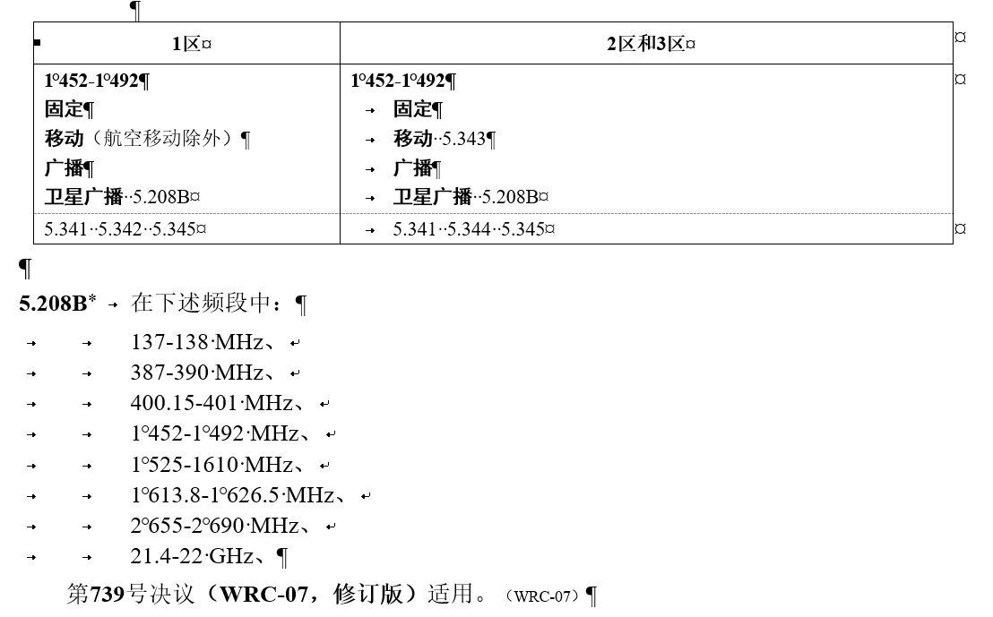

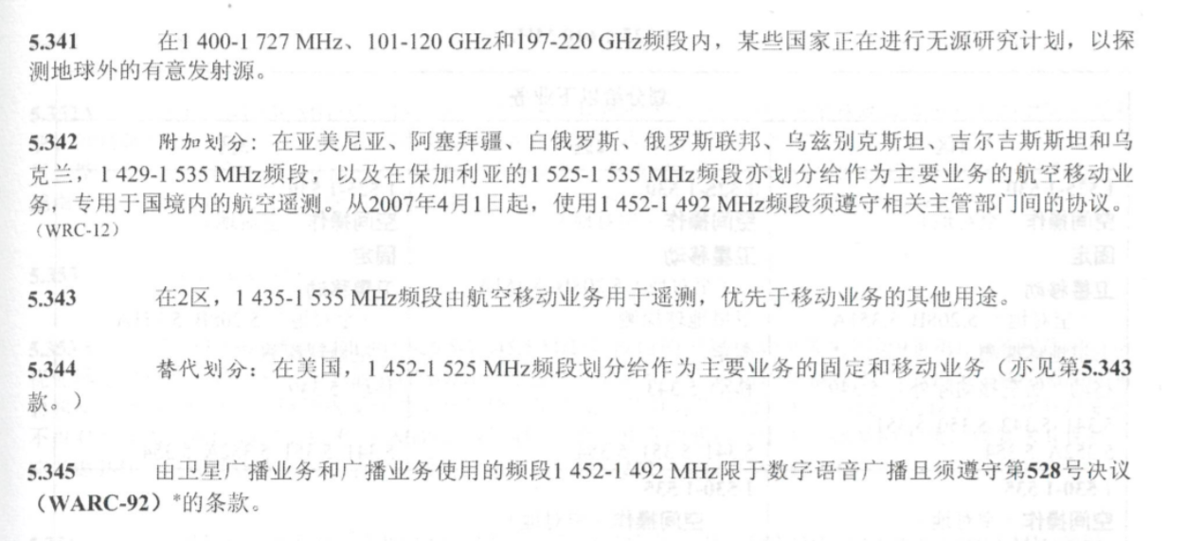

第5条

频率划分

NOC PNG/67A21A2/1

第IV节 – 频率划分表  
（见第2.1款）

**理由：** 鉴于目前的《无线电规则》和技术条件可以充分保证在1区和3期1 452-1 492 MHz频率范围内实现IMT和卫星广播业务（BSS）（声音）的兼容性，因此无需修改《无线电规则》。

NOC PNG/67A21A2/2

第21条

共用1 GHz以上频段的地面业务和空间业务

**理由：** 应当指出，当前的协调程序《无线电规则》第**9.11**款可以为IMT系统的运行提供长期稳定性，这可充分保证IMT系统不受BSS（声音）系统产生的潜在干扰的影响。

NOC PNG/67A21A2/3

附录5（WRC-15，修订版）

按照第9条的规定确定应与其进行协调或达成协议的主管部门

**理由：**目前，《无线电规则》第**9.11**和**9.19**款中的协调程序可以充分保证BSS（声音）和地面业务之间的共用和兼容条件。

\_\_\_\_\_\_\_\_\_\_\_\_\_\_